Технологии формирования и оценки Hard Skills
у студентов-дизайнеров

Радевич Любовь Ивановна, преподаватель
ГБПОУ «Дзержинский техникум бизнеса и технологий»

Темпы научно-технического прогресса таковы, что мир изменяется и преображается буквально на глазах. Ускоряется и социально-экономическое развитие, и чтобы поспевать за всеми изменениями, успешно достигать поставленных целей в профессиональной деятельности и быть достойным конкурентом на рынке труда, необходимо постоянно развивать компетенции.
Особенности современной жизни: изменчивость и неопределенность, разнообразие и сложность, цифровая трансформация. Таким образом, требование времени – транспрофессионализм (полипрофессионализм).
В изменяющемся мире ключевым становится самостоятельное проектирование своей карьеры. Карьерное ориентирование – цель нашего выпускника. И он должен быстро (здесь и сейчас) включаться в процесс и быть сориентирован на требования работодателя.
Иллюстрацией комплекса навыков, которыми должен обладать человек может служить Треугольник развития.

Экспертиза в области профессиональных вопросов
Социально- психологические навыки
Личностные черты, мировоззрение

Рисунок 1 – Треугольник развития
Важно понимать, что это равнозначные и равноценные компоненты процесса развития личности.
Если представить себе построение успешной карьеры в виде здания, то хард скиллс — это фундамент, на котором всё держится и без которого всё может развалиться в любой момент. Все ваши достоинства будут бесполезны для профессионального будущего, если не обладать набором необходимых знаний в своей специальности.

Hard skills - (англ. "твердые" навыки) профессиональные навыки, которым можно научить и которые можно измерить. Примеры hard skills: набор текста на компьютере, вождение автомобиля, чтение, математика, знание иностранного языка, использование компьютерных программ.
У hard skills есть ряд особенностей:
- Овладеть hard skills дизайнер может в различных учебных заведениях (художественная школа, техникум, институт, онлайн-курсы, стажировки, интенсивы и профессиональные конференции). Обычно для них выделяются определенные уровни сложности. Например – рабочие разряды. Для большинства профессий существует четкий и неизменный набор «твердых» навыков.
- Устраиваясь на работу, специалист уже имеет набор «твердых» навыков, которые ему помогут быстро окунуться в профессию. Он сразу может применять их и совершенствовать по мере работы. Требования к hard skills остаются неизменными вне зависимости от предприятия, в котором специалист работает, или корпоративной культуры. Если оказывается, что какие-то необходимые навыки отсутствуют, их легко получить на профильных курсах, мастер-классах или тренингах.
- Навыки Hard skills можно подтвердить материально. Квалификацию обладателя продемонстрируют дипломы, награды, аттестаты, сертификаты.
- Навыки Hard skills можно легко оценить и проверить с помощью специального испытания. Увидеть профессиональную компетентность можно во время собеседования.
Между Hard skills и soft skills есть существенные различия. Для наглядности представлены в таблице:
Hard skills | Soft skills
Актуальны для конкретной профессии | Нужны повсеместно: и в работе, и в жизни
Достижение требуемого уровня - гарантировано (при соблюдении базовых критериев: интеллектуальные усилия, мотивация, логика и память обучаемость и др.) | Подразумевают наличие эмоционального интеллекта
Легко проверить экзаменом, тестовым заданием | Можно проверить на поведенческом интервью, но не без погрешностей
Легко подтвердить дипломом, сертификатом, кейсами и портфолио | Можно подтвердить кейсами с фактами и цифрами, но всю картину покажет время в работе
Развитие происходит быстрее (за несколько месяцев) | Осваиваются дольше, т.к. приходится продираться сквозь свои убеждения и привычки
Неизбежно крепнут с опытом работы Практически не подвержены обратному развитию | Развиваются только в адекватном применении к ситуации. В нересурсном психологическом состоянии софт скиллс даже можно утратить.
Отличия в хард скиллс от места к месту работы не существенны | Везде нужно будет перестраивать софт скиллс, т.к смена работы означает и смену коллектива, и корпоративной культуры

В списке умений, представленном ниже, собран перечень Hard skills по МДК 01.01 и МДК 01.02:
- проводить проектный анализ;
- разрабатывать концепцию проекта;
- выбирать материалы и графические средства;
- выполнять эскизы, эталонные образцы в макете;
- реализовывать творческие идеи в макете;
- создавать целостную композицию;
- использовать методы стилизации и трансформации;
- создавать цветовое единство в композиции;
- производить расчеты основных ТЭП проектирования;
- выполнять технические чертежи проекта;
- разрабатывать технологическую карту.

Осваивать твердые навыки помогает левое полушарие головного мозга. Оно отвечает за логику и умственные способности. Чтобы освоить hard skills нужно изучать и запоминать теоретический материал из учебников, лекций, инструкций. Потом применять их на практике (учебной, производственной или участием в конкурсах, проектах). Степень сложности hard skills увеличивается. Формируется понятие сложных навыков. Например, в дизайне:
- Программный пакет Adobe
- Сбор данных и управление БД Microsoft Access
- Электронные таблицы Microsoft Excel
- Системы хранения и управление
- Знание иностранных языков (многоязычный)
- Сетевая безопасность
- Разработка сайта, контента, дизайн интерфейса и копирайтинг
- Тайм-менеджмент
- Бюджетирование
- Языки программирования (Html, Python, Java)
Студентам следует объяснить, что сложные навыки, формируют способность быстро учиться и готовность пройти любое обучение. Например, если в классе использовали векторный редактор CorelDraw, то имеющиеся навыки помогут быстро освоить Adobe Illustrator.

Освоение каждого уровня квалификации заканчивается проверкой: тестом или экзаменом. К конце каждого МДК, практики или ПМ проводится промежуточная аттестация. Если дисциплина изучается в течение нескольких семестров, то и чаще. Это экзамены или дифференцированные зачеты с теоретической и практической составляющей. КИМы готовятся с учетом знаний, умений, ОК и ПК, декларированных ФГОС. Примеры заданий тестового контроля приведены ниже.
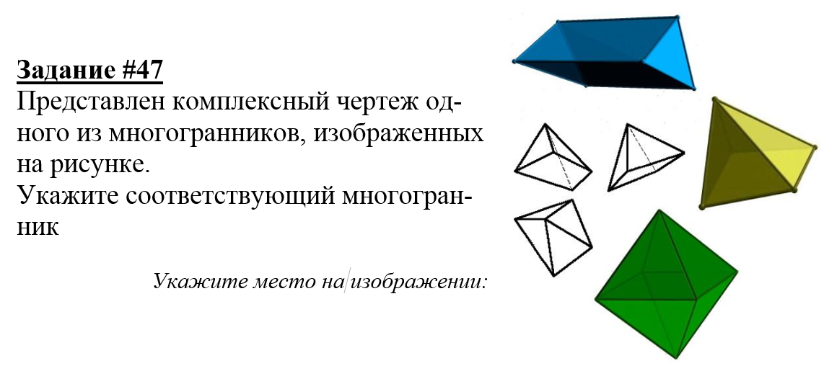
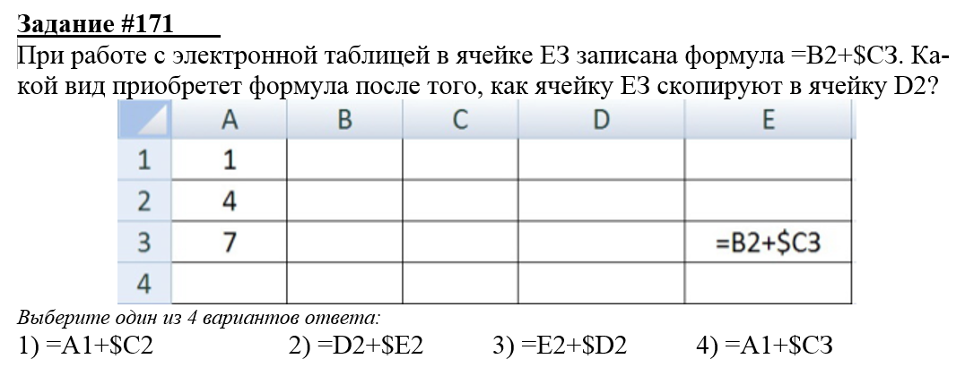

Защита курсовых и дипломных работ представлена в виде банеров и презентаций. Компоновка банера, логотипов и брендбука (элементы фирменного стиля) демонстрирует комиссии hard skills графического дизайнера:
Презентация, как набор графических слайдов, используется для наглядности выступлений. Инфографика позволяет графически описать процесс или аналитику.
Ежедневная практика приводит к тому, что hard skills доводятся до автоматизма.

Какие навыки все-таки важнее?
Для успешного построения карьеры важно не только то, какие навыки сформированы, а в большей мере то, как студент умеет их правильно использовать. Без конкретных твердых навыков мягкие могут быть совсем не востребованы. Но главное, hard и soft skills хорошо работают в паре, ведь первые помогают человеку найти работу и качественно ее выполнять, а вторые — стать успешным специалистом в своем деле.
Единой формулы - сколько каких навыков должно быть - нет.
В основном это зависит от профессии и должности, на которой работает человек. Для разных профессий соотношение софт и хард скилов будут разными. Бывают работы, где наличие гибких навыков минимально, а твердые - это необходимый фундамент. Есть профессии, где soft skills - основа основ и они практически относятся к hard skills. Большинство же специальностей предполагают примерно одинаковое соотношение.
Можно классифицировать на три условных типа профессий:
Hard > Soft Физики, программисты, инженеры и т.д. Чтобы быть отличным профессионалом в технических сферах, необязательно уметь общаться с людьми, работать в команде или красноречиво выражать свои мысли.
Hard = Soft Педагог, бухгалтер, юрист, таможенник. Таким специалистам нужно иметь сильную теоретическую базу, работать со специальными программами и владеть навыками коммуникации.
Hard < Soft Сфера продаж, бизнес, маркетинг, творческие профессии. В эффективных продажах задействованы самые разные социальные компетенции: умение говорить красиво и грамотно, умение слушать, чувствовать настроение, расположить к себе собеседника и понятно доносить информацию и др. Бывают дизайнеры с базовыми компетенциями, которые своим обаянием завоевывают клиента и «обращают его в свою веру». Но дизайнеру важно помнить один факт: хороший сервис с плохим дизайном лучше, чем плохой сервис с хорошим.

Как оценивают hard и soft skills работодатели?
Hard skills с опытом оттачиваются и становятся лучше, именно поэтому многие работодатели предпочитают принимать на работу опытных сотрудников.
Работодатели ищут сочетание твердых и мягких навыков при оценке кандидатов. Как уже было сказано, точные навыки, которые нужны, зависят от работы и отрасли. Для некоторых должностей сильные мягкие навыки могут компенсировать недостаток рекомендуемых твердых навыков.
При подборе персонала используют разные инструменты для оценки hard и soft skills.
Оценивают ключевые навыки в резюме, сертификаты и дипломы. Уровень владения твердыми навыками проверяют с помощью тестовых заданий, которые содержат задачи, с которыми кандидат будет регулярно сталкиваться именно в этой компании. Как правило, результат проверяет руководитель или ведущий специалист.
Несмотря на то, что сейчас в обществе уделяют большое внимание soft skills, без hard skills невозможно профессиональное развитие. Обучение сегодня это не только учебный предмет. Учиться нужно постоянно. Это должна быть жизненная позиция иначе навыки просто пропадают или устаревают. Много электронных ресурсов предлагают консалтинговую помощь:
- в профессиональном самоопределении для школьников,
- в формировании сложных навыков для студентов и молодых специалистов
- в поиске вакансий и написании резюме для тех, кто хочет трудоустроится в той или иной сфере деятельности

Наиболее интересными можно считать сайты:
- Учись Онлайн.ру
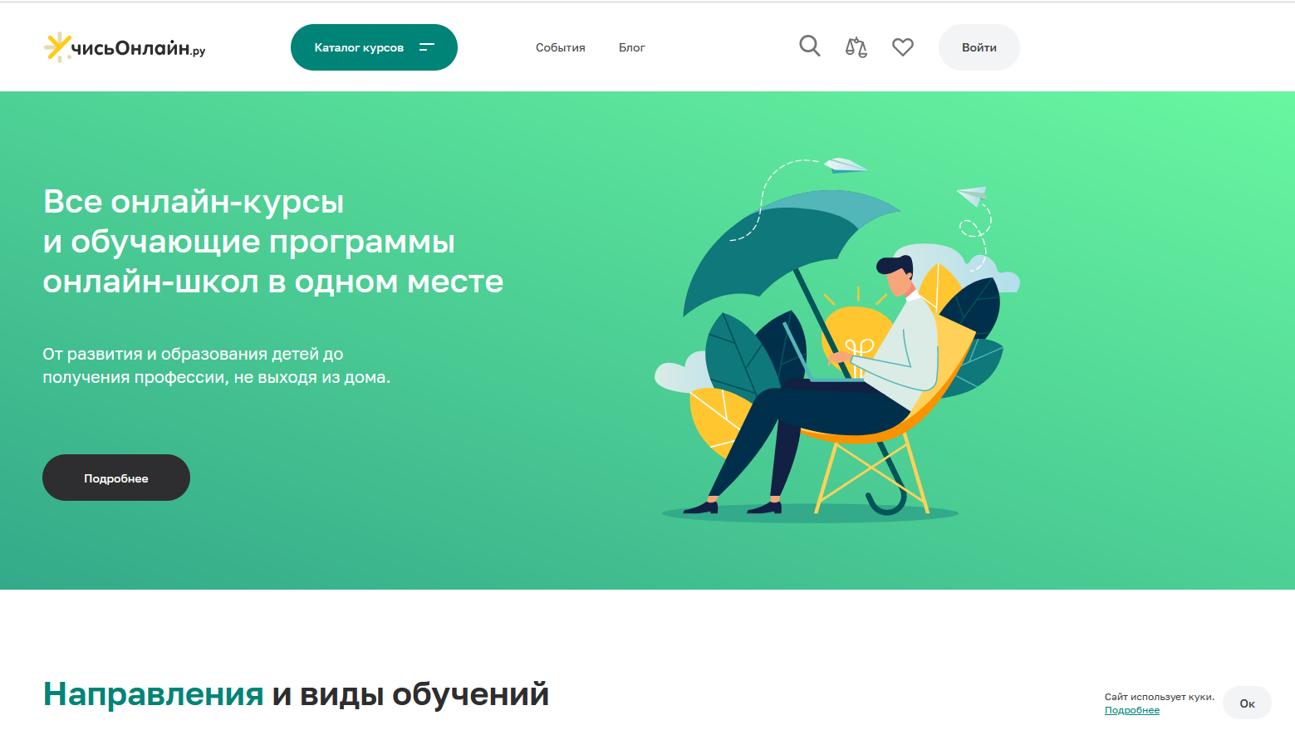

- КиберГуру. Школа Виктора Комлева
- О требованиях к различным профессиям и о навыках, которые ищут работодатели, можно узнать на сайте Career Paths. (Верно: Развитие карьеры. https://www.indeed.com/career-advice/careers)
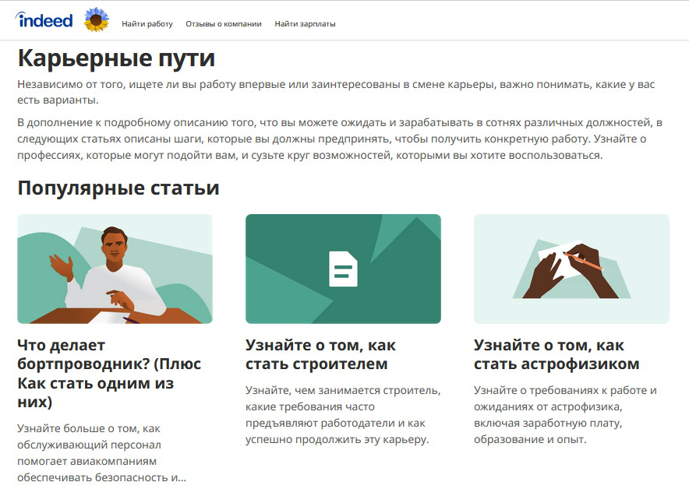
- Пройти тест "Личность и профессии" на выбор профессию онлайн.

Список источников

- Жадько Н.В., Чуркина М.А. Обучение hard skills и soft skills – в чём разница? [Электронный ресурс]. Режим доступа: https://hr-portal.ru/article/obuchenie-hard-skills-i-soft-skills-v-chyom-raznica (Дата обращения: 12.11.2021).
- Анчек Рузана. Что такое hard skills, как их развивать и чем они отличаются от soft skills [Электронный ресурс]. Режим доступа: https://digital-academy.ru/blog/what-are-hard-skills (Дата обращения: 20.11.2021).
- Биккулова Ольга. Что такое hard и soft skills? В чем разница? Что важнее? [Электронный ресурс]: Центр "Гуманитарные технологии" . Режим доступа: https://proforientator.ru/publications/articles/chto-takoe-hard-i-soft-skills-v-chem-raznitsa-chto-vazhnee.html (Дата обращения: 11.11.2022)
- Учись Онлайн.ру [Электронный ресурс]. Режим доступа: https://uchis-online.ru/blog/samorazvitie/chto-takoe-hard-skills)
- Зюзин Валентин. Что такое hard и soft skills? В чем разница и что важнее [Электронный ресурс]: vc.ru. Карьера. Режим доступа: https://vc.ru/hr/178746-chto-takoe-hard-i-soft-skills-v-chem-raznica-i-chto-vazhnee html (Дата обращения: 12.11.2022)
- Компьютерный дизайнер [Электронный ресурс]: КиберГуру. Школа Виктора Комлева. Режим доступа: https://victor-komlev.ru/kompyuternyj-dizajner/ (Дата обращения: 15.11.2022).

